甲良町議会の6月定例会の最終日（13日）、防災センターの設計委託費を計上した平成28年度一般会計補正予算、着服事件の調査費504万7千円の専決処分（右下枠に記載）などを可決し閉会しました。
6議員が共同で提出した決議案（公金横領事件の早期告訴と全容解明のための第三者による調査委員会設置を求める）は賛成６議員（野瀬、西川、山田裕康、山田充、岡田、西澤）、反対５議員（理由を述べず＝建部、阪東、丸山、宮嵜、田中）で可決されました（木村議長は採決に加わらず）。西澤議員が賛成討論をおこないました。
17日には、決議に賛成した6議員連名で「決議」の誠実な履行および前税務課長の厳正な処分、24日までに対応方針の回答を求める要請書（全文は裏面参照）を提出し、代表4人が総務課長と面談しました。決議の全文を紹介します（見出しは編集者）。

甲良民報
2016年 6月19日 669号
発行責任：日本共産党甲良町議員
連絡：甲良町在士463（西澤）
Tel：38-4949 Fax：38-2242
ご意見・ご要望をどうぞ。 ☆くらし・税金・教育などの相談は 西澤伸明38‐4949 丸山光雄38‐3123 松元たけし38‐3875
◎日本共産党の見解を紹介します。メール shigakoura.jcp@ares.eonet.ne.jp ホームページもごらんください【「西澤伸明」で検索】

公金横領事件の早期告訴ならびに事件の全容解明と再発防止
のための第三者による
調査委員会設置を求める決議

町職員（当時）による税金等横領事件（以後「当事件」という）が発覚してから、早や５か月が経過します。町政の重大事件にもかかわらず、未だに町から告訴もされず、容疑者が逮捕されない異常事態が続いています。
2月、3月時点で、町の説明によっても、長寺、呉竹両センターの集金分、庁舎窓口での特定された町民からの現金納付分など、公金横領は明らかな事実です。また、4月25日の議会全員協議会で「容疑者Ｋが隠し持っていたとされる192戸分の納付書控えの裏付け調査を戸別訪問によって実施する」と説明し現在も続行中だといいます。
「税収」に関わる
不祥事＝町政への不信
事件発覚以降、横領の犯罪事実は部分的被害ではあるものの、その事実に基づいて、捜査当局に対して「告訴手続きの相談」を行っていると町は説明していました。
にもかかわらず、未だに進展していないこと自体、町民には理解できません。これでは、町政への不信が募る一方です。何よりも重要なことは、事業の財政的基盤である「税収」を担当している部署で起きた不祥事であり、住民の怒り、不信が強いことです。
現金の確認作業怠る
その上、容疑者の問題とは別に、「数年にもわたる横領」を許した行政事務が全くズサンではなかったのか、管理職は管理監督を怠っていたのではないか、日々の入金伝票、個人別・種目別の台帳処理と現金との照合作業を怠っていていたのではないか、など重大な行政事務逸脱の不明朗な事態が明らかになりつつあります。
さらに、容疑者の元上司で当事件の全容解明の中心的役割を担う前税務課長の問題行動まで発覚しています。
町民が安心し、「誇りが持てる甲良町」への一歩とするためにも、町政は、ことの重大性を受け止め、1日も早い‟告訴“と事件の全容解明の責務を担っていると考えます。
よって、次の事項を強く要請します。
記
１、当事件を一日も早く告訴するとともに損害金の全容を早期に解明すること。
２、当事件の背景となった行政事務、管理体制の怠慢などを全て解明すること。
３、以上の解明・検証はもはや、行政内部の人員では曖昧さを残し、問題点を明快に洗い出すことは困難だと考えます。よって、当事件を契機に、全ての分野における事務管理、税等の収納事務、法規に基づく行政のあり方、当事件の背景・根源となった問題点など、全面的な点検作業を行うための第三者委員会（弁護士、専門職等を含む）を設置し、解明・検証作業を行うこと。
４、その解明・検証結果を公表すること。

着服事件の調査費予算（単位：千円）
・時間外手当 960
・臨時職員賃金 2,223
・一般旅費 19
・消耗品費 1,300
・通信運搬費 10
・コピー・印刷リース料 277
・事務用備品購入費 150
・過年度分過誤納還付金 104
・還付加算金 4
合 計 5,047
※ 町「容疑者に請求すべき金額」と回答

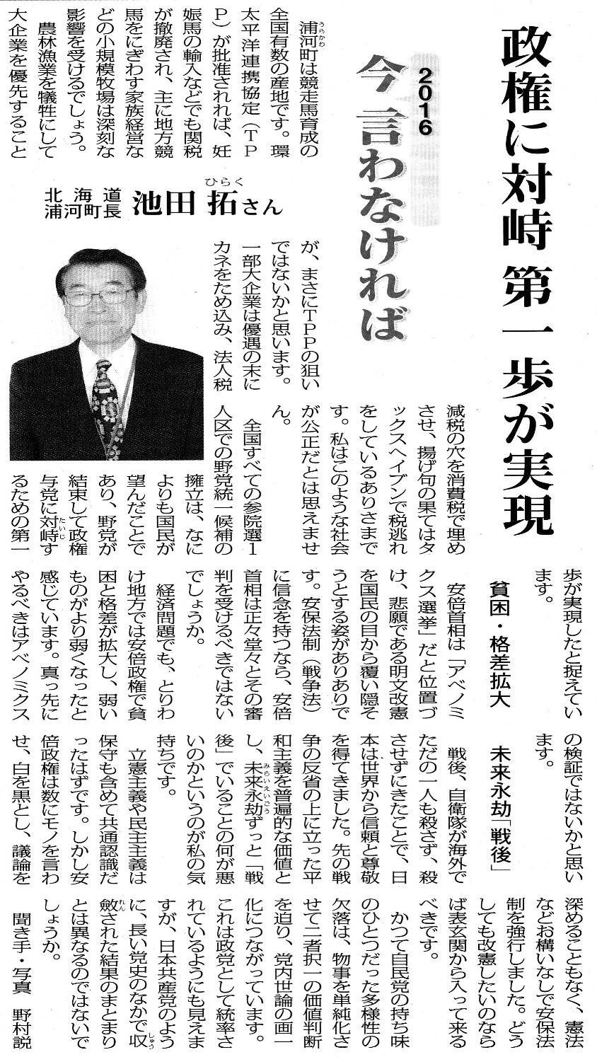
施設（防災センター）よりも民の心・安全優先を
甲良町議会6月定例会は13日、住民合意のない防災センター建設に一歩近づく設計委託費２０００万円を計上した平成28年度一般会計補正予算を可決。有志議員5人が共同して提出した修正案（防災センター設計委託費２０００万円を削減）を賛成少数で否決してしまいました。西澤議員は防災センター設計委託費を削除する理由として（現在の庁舎の耐震基準済を前提に）、
➊着服事件で町政への不信が広がっているもとで住民と行政の信頼関係回復こそ重視すべき ❷民家の耐震補強、自主防災組織の育成の遅れ、避難所不足を町が認めている ❸国に補助継続・拡充を求めるべき ❹議会が「町内の防災課題」を広く洗い出し、論議を尽くすべき ❺甲良町の最優先課題＝子育て、農業、暮らし応援の充実を――などと述べ修正案を提案しました。
（６月12日付「しんぶん赤旗」より）

▼17日の北川町長あての要請は以下の通り。
６月定例会での決議（発議第6号）の履行および前税務課長の
問題行動に関する要請書
去る6月13日の甲良町議会6月定例会最終日に可決された「公金横領事件の早期告訴ならびに事件の全容解明と再発防止のための第三者による調査委員会設置を求める決議」（以下「決議」と言う）で述べている通り、貴職がＫ容疑者を告訴しない、あるいは告訴できないこと自体が町政の不信を招いています。
一方、公金横領事件の「全容解明を進める」と公言し、特命チームのキャップに任命された前税務課長が、病気療養を理由に休暇届けを提出していながらテニス教室のコーチを担当していたことが発覚し、しかも、定期的なコーチの報酬を受け取っていた事実がテレビ報道（6月16日・ＮＨＫ）を通じて明らかになりました。
私たちは、前税務課長の問題行動について、すでに6月8日付にて要請していたところです。この前税務課長の行為は地方公務員法にも抵触する問題です。このことは、事件発覚後、前課長が告訴ならびに全容解明に向けて真剣に取り組んでいるのか極めて疑わしく、その前課長を指揮する貴職が公金横領事件の重大性を認識し、告訴と全容解明に向けた誠実な努力を怠っているのではないかと言わざるを得ない事案の一つです。
貴職の毅然とした対処を求め、「決議」の趣旨に則り、改めて以下のように要請します。
記
１ 「決議」で求めている4項目の対処方針について明らかにすること。
２ 報道された前税務課長の公務員法違反に関わる処分は、懲戒解雇に相当すると考えられるため、厳正に行い、速やかに議会および町民に公開すること。
３ 以上の回答を6月24日正午までに正副議長あてに書面にて提出すること。

